**2019年秋季学期八年级物理期中检测试卷**

（本卷满分100分考试时间90分钟）

**一、单项选择题（每小题只有一个确选项，选对得3分，错选不得分，10小题共30分）**

1、当你乘坐出租车来参加中考时，会看到两旁的楼房和树木飞快向后退去，这时以周围的哪个物体为参照物你是静止的(　　)

A、路边的树木 B、路旁的楼房

C、出租车的座椅 D、迎面驶来的小汽车

2、下列各图描述的实验中，用来说明声音的传播需要介质的是(　　)

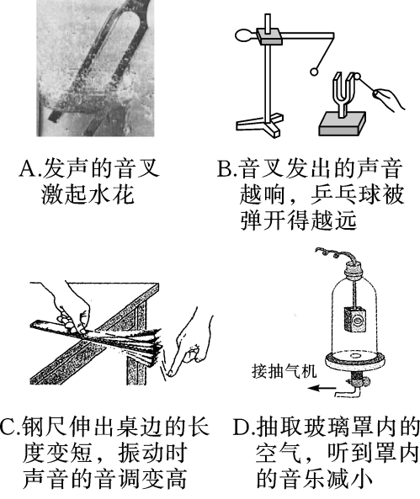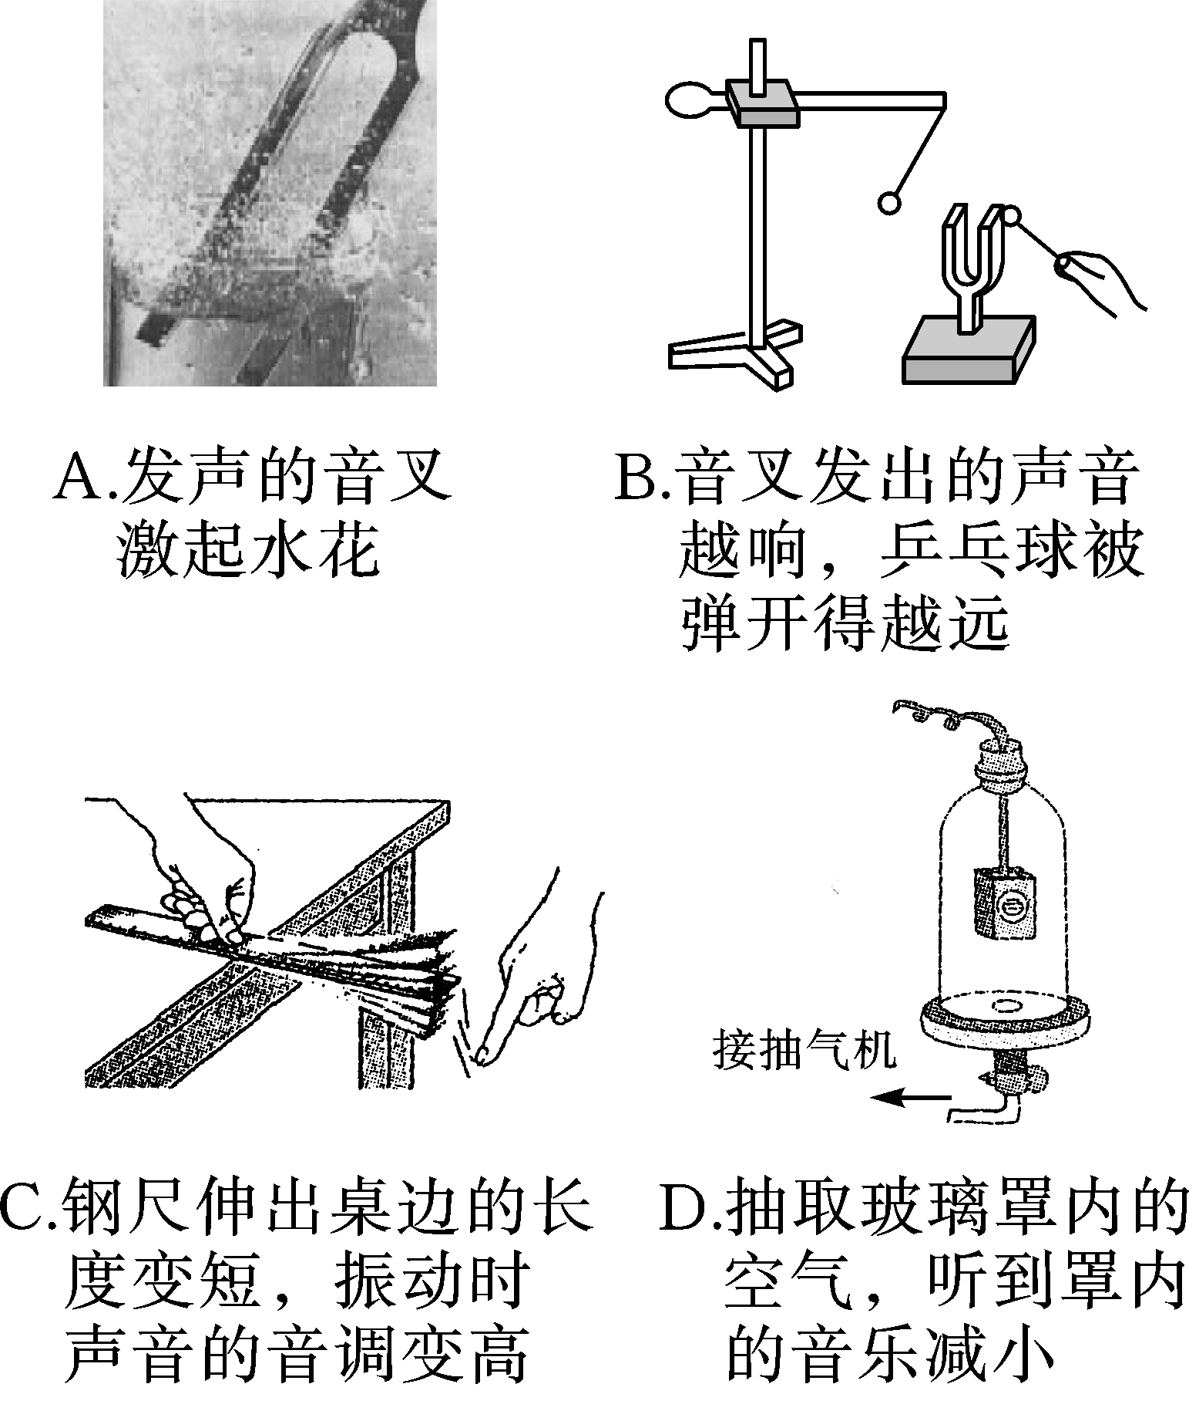

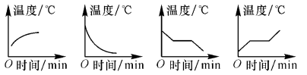3、下列图像中，能正确描述液体凝固成晶体的图像是(　　)

A　　　 B C　　 D

4、下列图像中，不能用光的直线传播规律解释的现象是(　　)

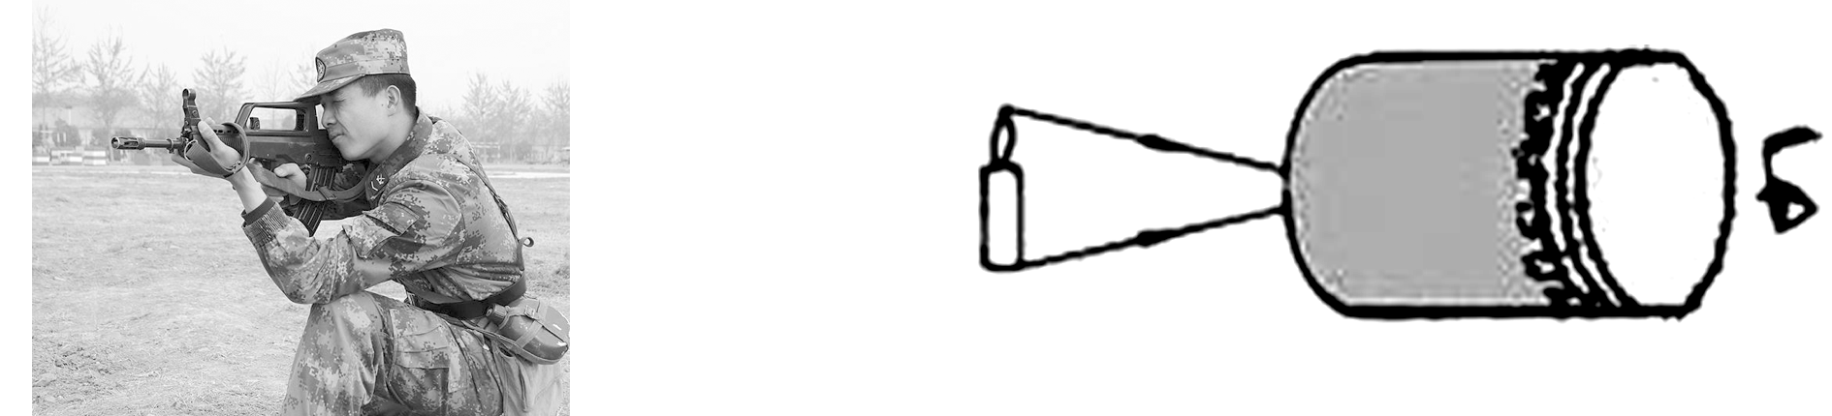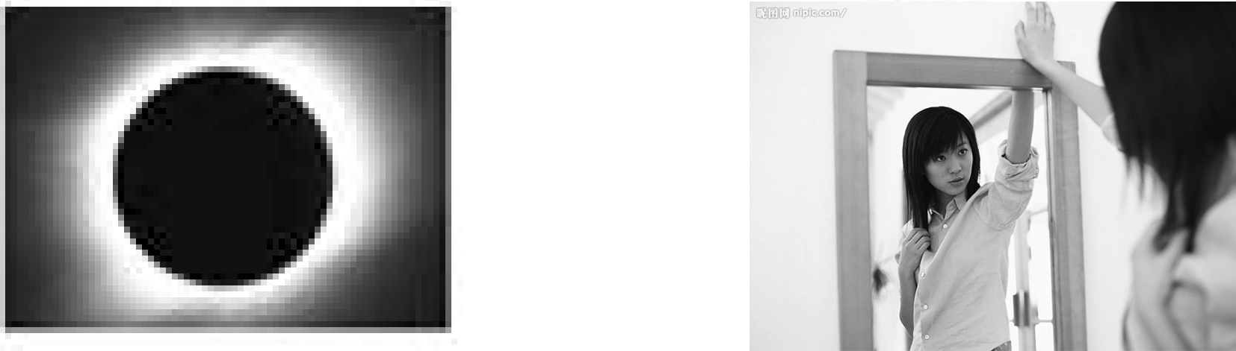

A、日食　　　 B、照镜子 C、射击瞄准　　 D、小孔成像

5、下列各图中，刻度尺使用方法正确的是(　　)

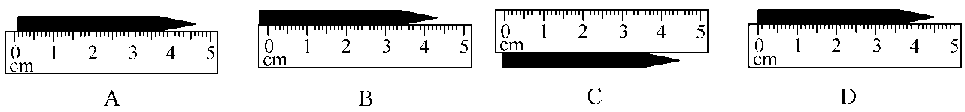6、无论是严冬还是酷暑，在使用冷暖空调的房间窗户玻璃表面，有时都会出现小水珠，那么，关于这种现象的说法中正确的是(　　)

A、夏天，小水珠附着在玻璃的内表面，冬天，小水珠附着在玻璃的外表面

B、夏天，小水珠附着在玻璃的外表面，冬天，小水珠附着在玻璃的内表面

C、无论冬夏，小水珠都是出现在玻璃的内表面

D、无论冬夏，小水珠都是出现在玻璃的外表面

7、以下是小明估计的常见温度值，其中合理的是(　　)

A、中考考场的室温约为50℃    B、冰箱保鲜室中矿泉水的温度约为-5℃

C、洗澡时淋浴水温约为70℃    D、健康成年人的腋下体温约为37℃

8、白天你的邻居装修房子十分吵闹，干扰你的学习和生活，下列措施中哪一个是合理可行的(　　)

A、叫邻居不装修房子 B、将家中音响声音开到最大

C、赶快将家中的门窗关闭 D、安装噪声监测装置

9、2013年6月20日，女航天员王亚平在中国首个目标飞行器天宫一号上为青少年授课．下列说法正确的是(　　)

A、王亚平讲课的声音是通过声波传回地球的

B、王亚平讲课的声音很大是因为她的声音频率很高

C、王亚平讲课发出的声音是由她的声带振动产生的

D、在太空讲话声带不振动也能发出声音

10、在严寒的冬天，需要排尽汽车水箱里的水并注入防冻剂．与水相比，防冻剂不易冰冻也不易开锅(沸腾)，这是因为(　)

A、防冻剂的凝固点比水的凝固点高，沸点比水的沸点低

B、防冻剂的凝固点比水的凝固点高，沸点比水的沸点高

C、防冻剂的凝固点比水的凝固点低，沸点比水的沸点低

D、防冻剂的凝固点比水的凝固点低，沸点比水的沸点高

**二、双选题（每题有两个正确选项，选对两个得3分，漏选或错选不得分，4小题共12分）**

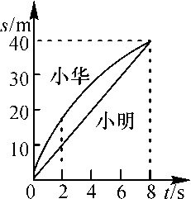11、课外活动时，小明和小华在操场上沿直跑道跑步，他们通过的路程和时间关系如图所示，则下列说法正确的是(　　)

A、两人都做匀速直线运动

B、两人都不是做匀速直线运动

C、前2 s的时间，小华跑得较快

D、整个过程中，小华和小明的平均速度相同

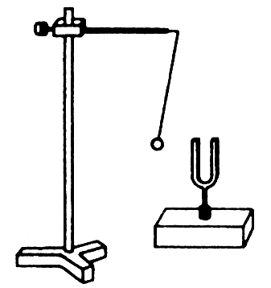12、如图所示，在“探究声音产生的原因”实验中，将正在发声的音叉紧靠悬线下的乒乓球，发现乒乓球被多次弹开．下列说法中正确的是(　)

A、说明音调越高，乒乓球被弹开的次数越多

B、说明发声体在振动

C、便于分辨出音叉振动发声时的音色是否相同

D、便于分辨出音叉振动所发出的声是次声波还是超声波

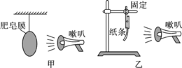13、声音传递的能量与什么因素有关吗？为了探究这个问题，小明设计了如下图甲所示的实验：选一间无风的房子，在一个铁丝圈中嵌上一层肥皂膜，用一个音量较大的喇叭正对着肥皂膜，开启喇叭后，不断改变喇叭到肥皂膜的距离。小明发现，当距离较远时，肥皂膜没有任何变化；随着距离的移近，肥皂膜颤抖越来越强烈；当喇叭移到离肥皂膜较近的一个位置时，肥皂膜破裂。这个实验说明(　　)

A、声音所传递能量的大小可能与响度大小有关

B、声音所传递能量的大小可能与距离声源远近有关

C、声音所传递能量的大小可能与肥皂膜厚度有关

D、声音所传递能量的大小可能与音调高低有关

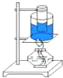14、如图所示，小烧杯和大烧杯中都装有一定量的水，它们的底部没有接触，现用酒精灯对大烧杯进行加热，此时(　　)

A、小烧杯的水温度能达到沸点，但不能沸腾

B、小烧杯的水温度不能达到沸点，也不能沸腾

C、小烧杯的水温度能达到沸点，也能沸腾

D、大烧杯的水温度能达到沸点，也能沸腾

**三、填空题（每空1分，共12分）**

15、火箭刚发射时，高温火焰向下喷发到发射台地面，很多物体遇到高温火焰会___________，

为了保护发射台底，修建了一个大水池，让火焰喷到水中 利用了水的_____________来吸收巨大的热量，我们在电视上看到火焰升空的瞬间，伴有迅速扩展的庞大的白色气团是_____________形成的。（填物态变化）

16、小明的体质较弱，容易感冒，为了能够及时掌握小明的身体情况，妈妈要求小明每天都要测量体温．一天早上，小明照例测量体温后，用力甩了甩体温计，随后将体温计放在窗台上，上学去了，晚上回家发现体温计的示数为_____________℃（如图所示）．他以此判断今天的最高气温应_____________（填“小于”“大于”或“等于”）这个示数．

http://image.tigu.cn/pic/cpic/2/2027/20279951-1.gif

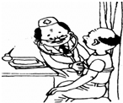17、如图所示，王医生正在用听诊器为老大爷检查身体．请思考回答：（1）医用听诊器运用了声音_____________（选填“具有能量”或“传递信息”）的道理．（2）医生运用听诊器为病人诊病，是因为运用听诊器可以改善声音的_____________。（填“声音的特性”）

18、司机倒车时因看不见车后障碍物容易撞到障碍物．倒车防撞超声波雷达可以测量出车的尾部与障碍物之间的距离，并在车与物之间距离过小时发出警报声提醒司机．  
（1）倒车防撞超声波雷达安装在车的_____________（选填“前”、“中”或“尾”）部．  
（2）倒车防撞超声波雷达是利用_____________测距原理来测量距离的．  
（3）倒车防撞超声波雷达向障碍物发出超声波信号后，经过0.02s后其接受装置接收到返回的信号，则车尾与障碍物之间的距离大约是____________m？（V声=340m/s）

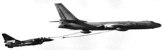19、中国是掌握空中加油技术的少数国家之一．如右图所示是我国自行研制的第三代战斗机“歼-10”在空中加油的情景，选择_____________为参照物，可以认为加油机是运动的；选择______________为参照物，可以认为加油机是静止的．

**四、作图与实验探究（作图题共4分，第22-25题每空1分，共28分）**

20、画出图中入射光线AO的反射光线并标出反射角的大小．

21、2015年5月21日清晨，我国东南沿海部分地区出现了“日环食”奇景．下图是发生日环食时太阳与月球的位置．请在图中画出人在其中能观察到日环食的阴影区，并在该影区内画上阴影。

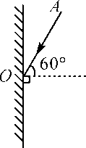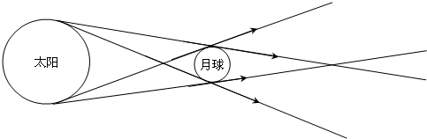

第20题图第21题图

22、在做“探究水沸腾时温度变化特点”的实验中：

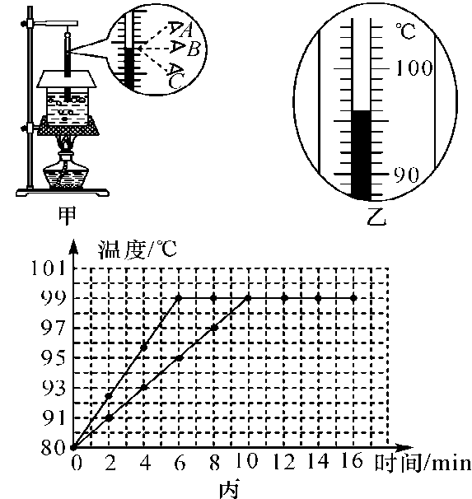

(1)图甲中A、B、C三种读取温度计示数的方法，其中正确的是______________；图乙中，温度计的示数为______________℃.

(2)图丙是老师根据两组同学每隔2分钟记录的温度数据，描绘出的对应的温度－时间图象．由图象可知水沸腾时的温度为______________℃，说明此时当地大气压______________(填“大于”“小于”或“等于”)1个标准大气压；水温达到沸点后继续加热，水的温度______________(填“升高”或“不变”)．

(3)由图丙可知，两组同学的图象存在差异，请说出____________________________________．

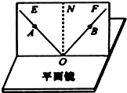23、为了探究光的反射规律，某同学用如图所示的装置进行实验，平面镜置于水平桌面上，把一可沿ON折叠的白色硬纸板竖直放置在平面镜上．

（1）在实验中使用白色硬纸板能显示______________，也能方便地测量____________________________．

（2）以法线ON为轴线，将白色硬纸板的F面绕法线ON向后旋转，则______________（选填“能”或“不能”）看到反射光线，说明：____________________________．此时反射光线的位置______________（选填“发生”或“不发生”）变化．

（3）如图，当E、F在同一平面上时，让入射光线AO沿纸板E射向镜面，在F上可看到反射光线，若将AO向ON靠近，则OB______________ON．（选填“靠近”或“远离”）

（4）要得到反射角等于入射角的规律，需测出图中的反射角和入射角大小，如这二个角相等，则得到反射角等于入射角的规律．你认为这样做需改进的地方有：

_____________________________________________________________________________。

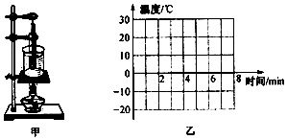24、在“探究冰和蜡熔化时温度变化规律”的实验中：  
（1）如图甲所示，用水给试管中的蜡加热的好处是______________，为完成本实验还需要的测量工具是____________________________．  
（2）实验数据如下表所示，请你在图乙中画出冰熔化的图象．

|  |  |  |  |  |  |  |  |  |
| --- | --- | --- | --- | --- | --- | --- | --- | --- |
| 时间/min | 0 | 1 | 2 | 3 | 4 | 5 | 6 | 7 |
| 冰的温度/℃ | -20 | -10 | 0 | 0 | 0 | 0 | 5 | 10 |
| 冰的状态 | 固态 | 固态 | 固态 | 固、液 | 固、液 | 液态 | 液态 | 液态 |
| 蜡的温度/℃ | 35.0 | 40.0 | 45.0 | 49.5 | 54 | 58.3 | 62.5 | 66.6 |
| 蜡的状态 | 固态 | 固态 | 固态 | 粘稠 | 变稀 | 液态 | 液态 | 液态 |

（3）分析表中数据会发现冰熔化过程中温度______________，冰是______________（选填“晶体”和“非晶体”）．蜡熔化过程中温度______________，蜡是______________（选填“晶体”和“非晶体”）．

25、如图所示，在“测量平均速度”的实验中，提供的实验器材有：木板（长为120.0cm，底端有金属挡板）、小车（长15.0cm）、秒表、木块．  
作业帮  
（1）该实验的原理是__________________________________________．  
（2）实验时应保持斜面的倾角较小，这是为了减小测量____________________（填“路程”或“时间”）时造成的误差．  
（3）小车由静止释放，通过相同路程，斜面的倾角越大，小车运动的平均速度越____________________________（填“大”或“小”）．  
（4）一次实验中，小华测得小车从静止开始运动到两个车长的距离所用时间为1.2s，则小车的平均速度为____________________________m/s．

**五、综合计算（26题4分，27题6分 ,28题8分，共18分）**

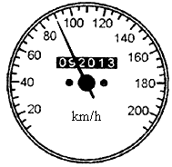26、国庆长假，小明乘坐爸爸的汽车到外地游玩，细心的他观察到汽车速度计的指针一直停在如图所示的位置。回答下列问题：   
(1)此时汽车的速度是多少km/h，合多少m/s？   
(2)汽车以这样的速度行驶30min，通过的路程是多少？

1. 王刚和李勇同学想测出一钢铁中声音传播速度。他们找到了一段长730m的铁轨。李勇在铁轨的一端用大铁锤猛敲一下，王刚在另一端听到两次响声，第一次响声是传来的，第二次响声是传来的。两次响声时间相差2s，已知空气中的声速为340m/s。则声音在钢铁中的传播速度是多少？

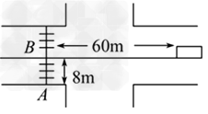28、在如图所示的十字路口处，有一辆长10m、宽2.2m的客车，客车正以10m/s速度正常匀速行驶在马路中间，当它与班马线的中点B相距60m时，马路边上的小王同学正好在斑马线中间A点出发沿AB穿过马路，A、B间的距离为8m．问：  
（1）若车刚穿过时人再穿过，小王同学运动的速度不超过多少时，能够安全过马路？  
（2）若人刚穿过时车再过线，小王同学运动的速度至少为多少时，能够安全过马路？